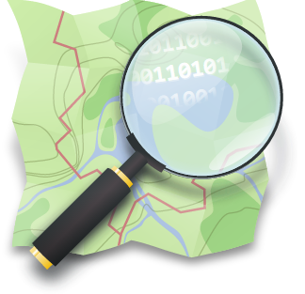
OpenStreetMap

la mappa libera del mondo

OpenStreetMap è una mappa pubblica e gratuita creata da volontari in tutto il mondo. Scopriamo come possiamo arricchirla anche noi inserendo un punto di interesse nella zona dove abitiamo !
Trovi questo tutorial all'indirizzo: coderdojotrento.it/osmz

1 – Navigare la mappa
Vai al sito openstreetmap.org e naviga la mappa utilizzando il mouse:
per spostarti : clicca e tieni premuto il tasto sinistro del mouse
per aumentare o diminuire lo zoom: clicca sui bottoni + e – in alto a destra
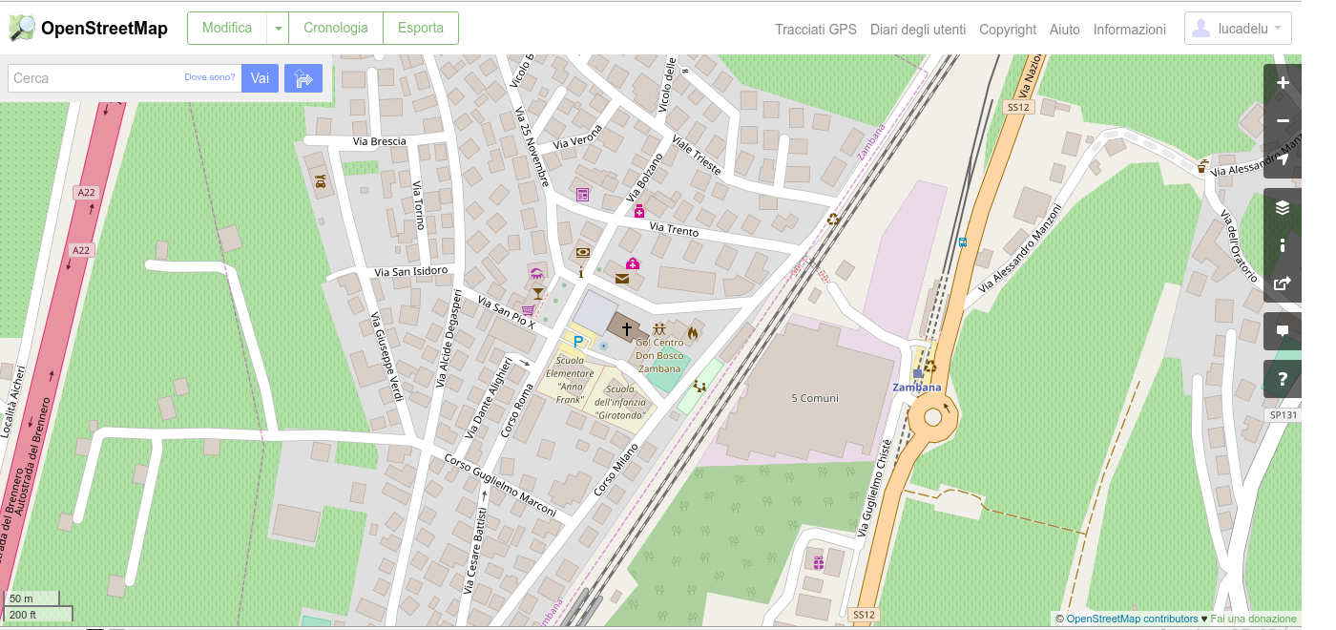

2 – Cambia la mappa
È possibile cambiare la tipologia della mappa cliccando sul bottone evidenziato nella schermata sotto, dopo di che seleziona lo stile che volete visualizzare. Hai a disposizione 4 diversi stili: standard, mappa ciclabile, mappa dei trasporti, umanitario.
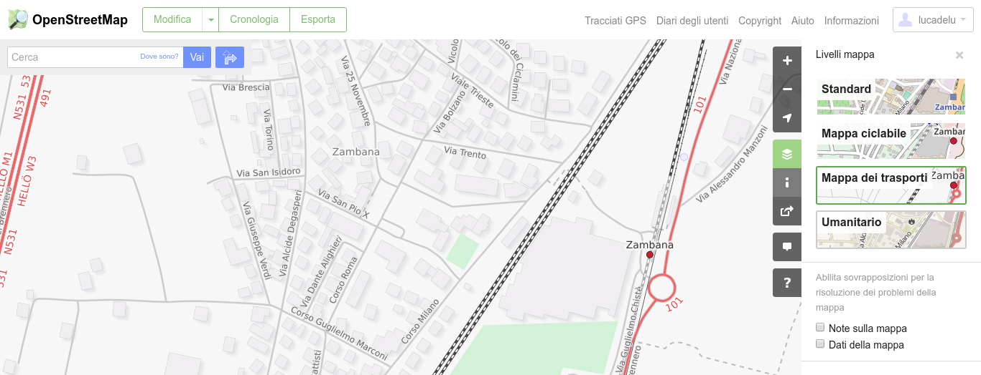

3 – Interrogare la mappa
Puoi ricevere maggiori informazioni su un elemento selezionando il bottone con il ?
Ora sposta il mouse sulla zona di interesse e cliccando nuovamente ti apparirà una lista con tutti gli elementi vicini al punto cliccato sulla sinistra dello schermo. Passando il mouse sopra ogni elemento di questa lista lo vedrai evidenziato sulla mappa.
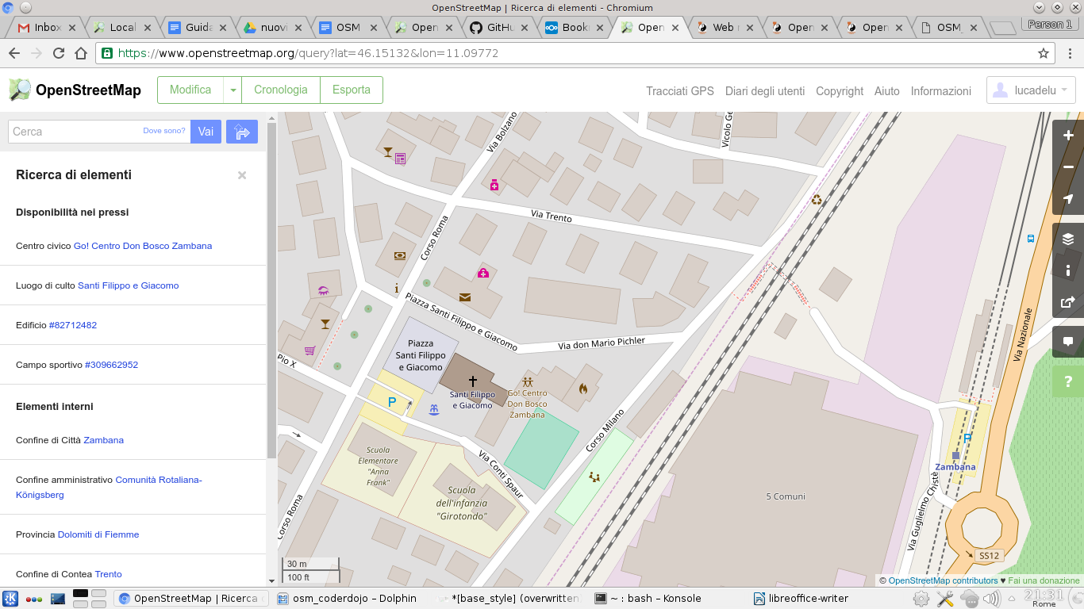

L'ultimo passaggio è quello di cliccare sul link dell'oggetto di cui volevamo avere maggiori informazioni
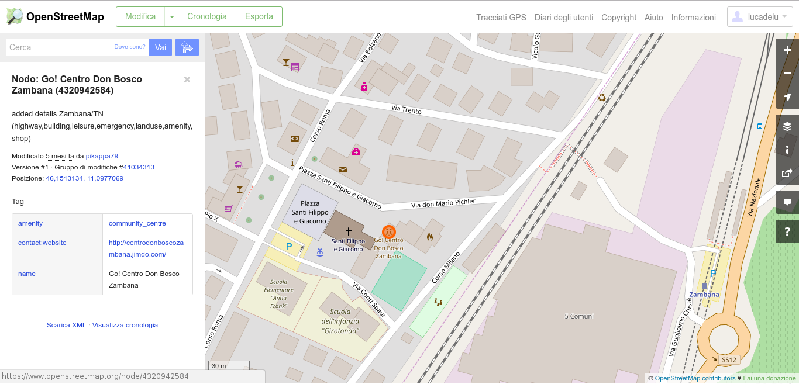

4 – Ricercare una località
In alto a sinistra trovi una casella da compilare con il luogo da ricercare, puoi mettere un indirizzo preciso (nome della strada più il comune), oppure solo una località. Cerca casa tua

5 – Fare il test di inserimento dati
Ora inserirai il tuo primo punto. Prima di tutto aumenta lo zoom su casa tua e poi registrati in OpenStreetMap cliccando sul pulsante Registrati in alto a destra:
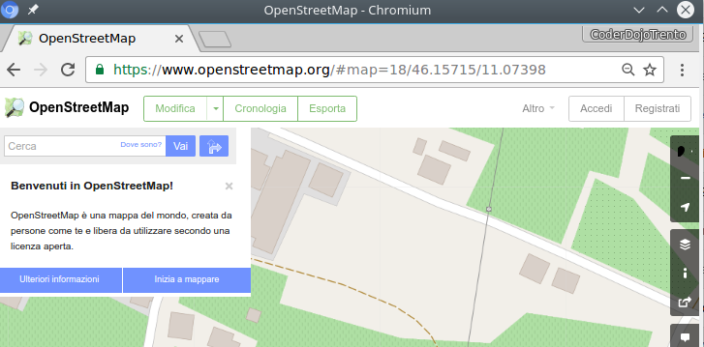
Adesso inserisci i dati richiesti, seguendo bene le indicazioni fornite qua sotto:
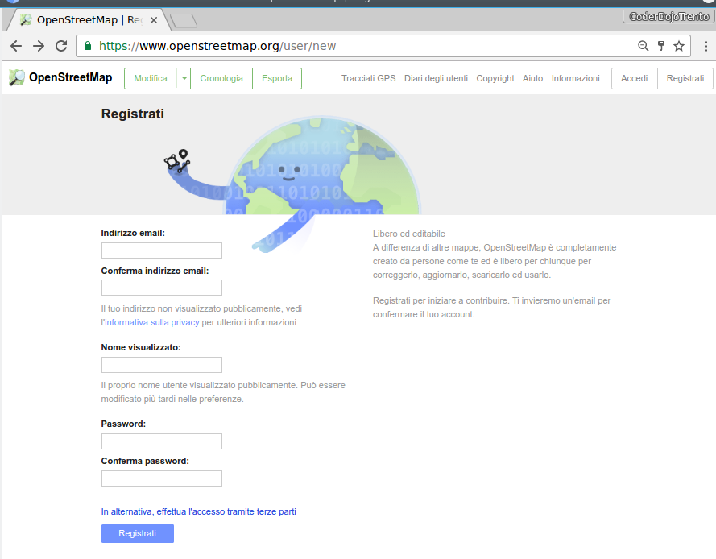

Nome visualizzato: Usa un nome di fantasia, per es:
PincoPallino123
IMPORTANTE:

METTI UNA EMAIL A CUI PUOI ACCEDERE! !!!! (Se non hai una mail, chiedi al mentor)

PRIMA DI PROCEDERE, PROVA AD ACCEDERE ALLA TUA EMAIL IN UN ALTRA TAB DEL BROWSER !!!
Password: per la parola segreta usa almeno 8 caratteri
IMPORTANTE:

SCRIVI SU CARTA NOME UTENTE, EMAIL E PASSWORD !!!!
Adesso vai nella tue email e clicca sul link che trovi all'interno per confermare la registrazione.
Accedi
Per poi accedere, clicca su Accedi in alto a destra:

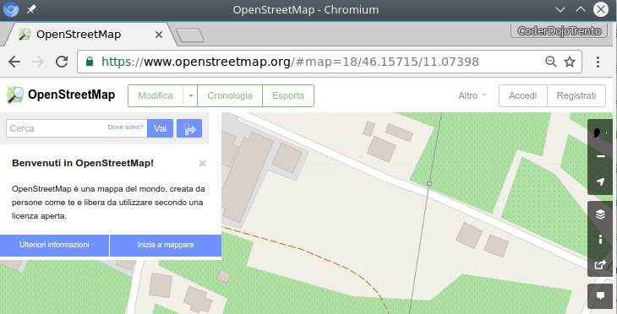
Poi inserisci i tuoi dati:
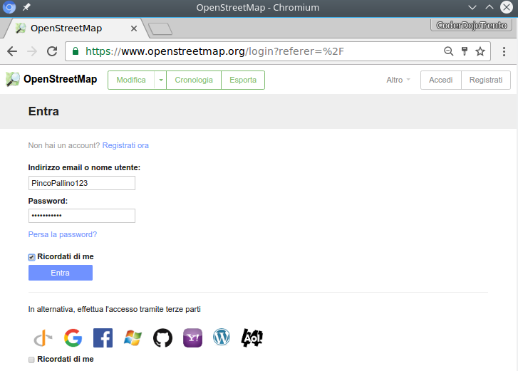

A questo punto clicca su “Inizia il Tutorial” e segui le indicazioni animate:
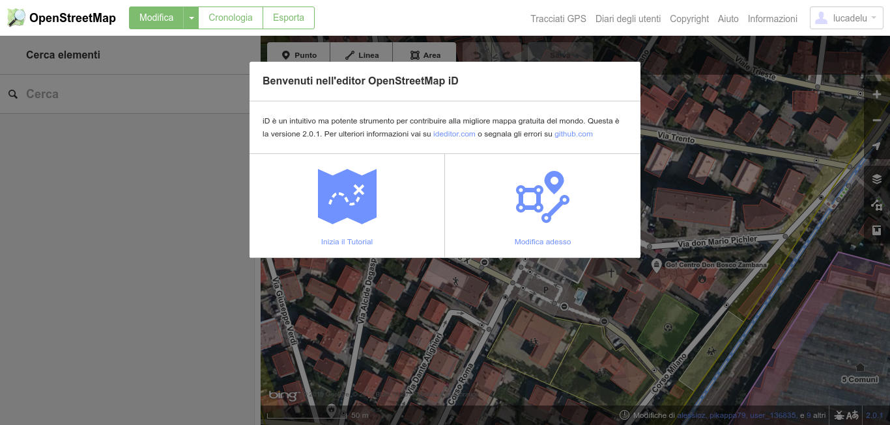
SE NON TROVI LA SCHERMATA QUA SOPRA, PUOI FAR PARTIRE IL TUTORIAL COSI:

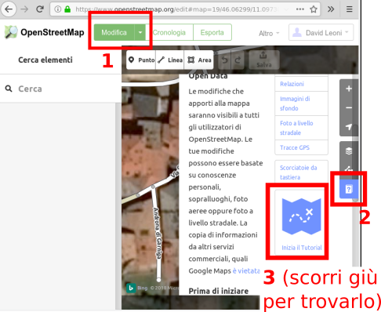

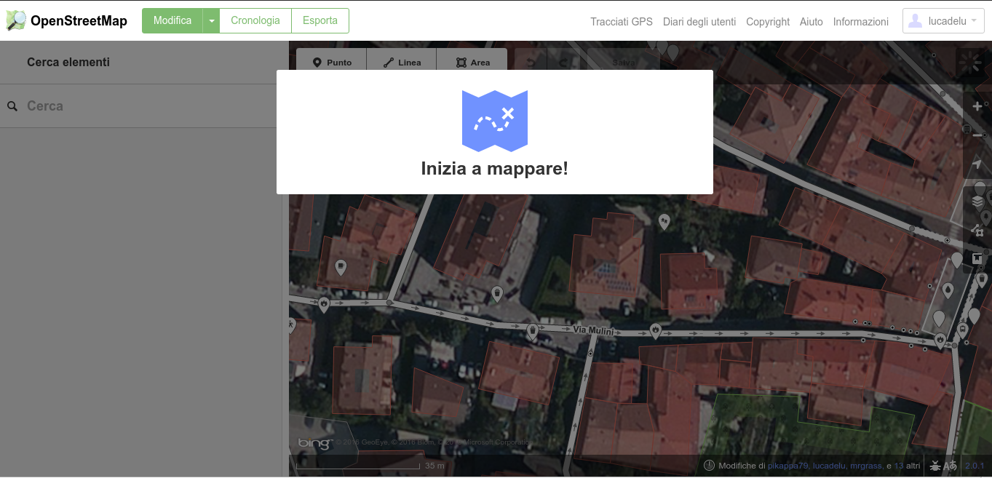
Bene hai imparato ad inserire dati su OpenStreetMap!

6 – Inserisci il primo punto
Cliccate sul bottone Punto. Se il numero civico di casa tua non è ancora presente, muovi il mouse sulla posizione dell'entrata della casa e clicca, altrimenti rivolgiti ad un mentor che ti fornirà un altro elemento da mappare. A questo punto nel campo di ricerca digita “punto” e clicca sul bottone
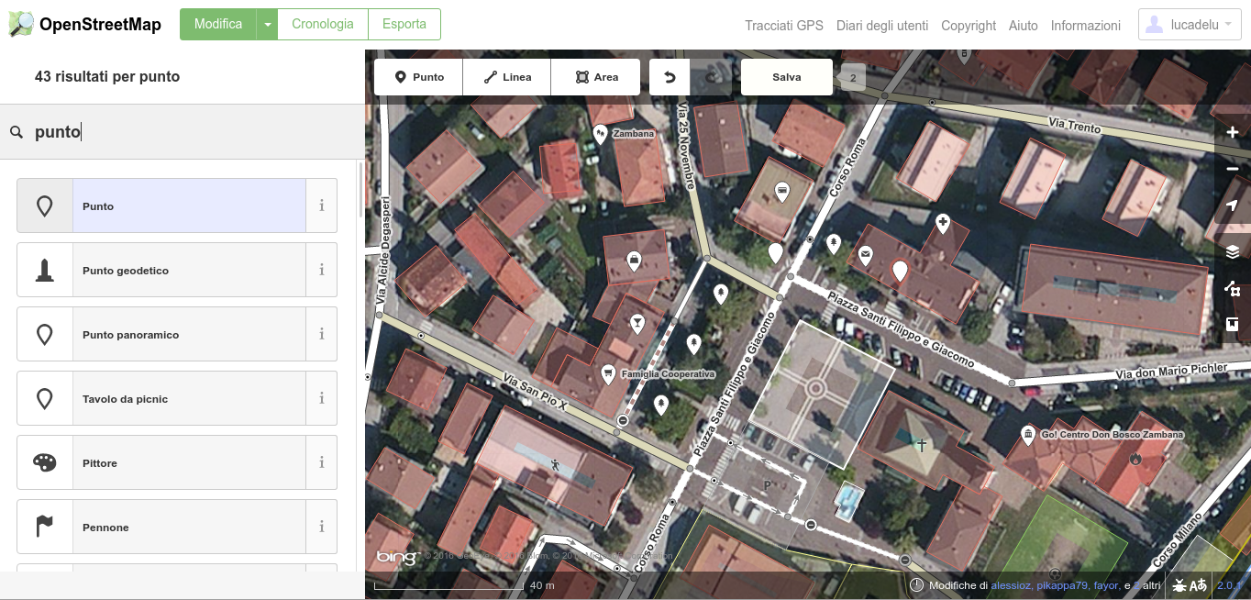
Nel menu a tendina a fianco di “Aggiungi campo” seleziona “Indirizzo”
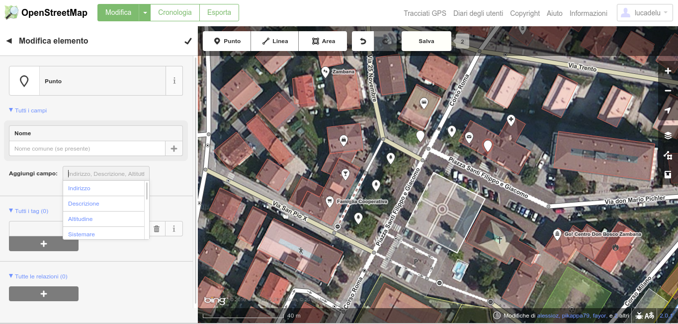
Compila i campi dell'indirizzo, magari utilizzando i suggerimenti e clicca in alto sulla spunta.
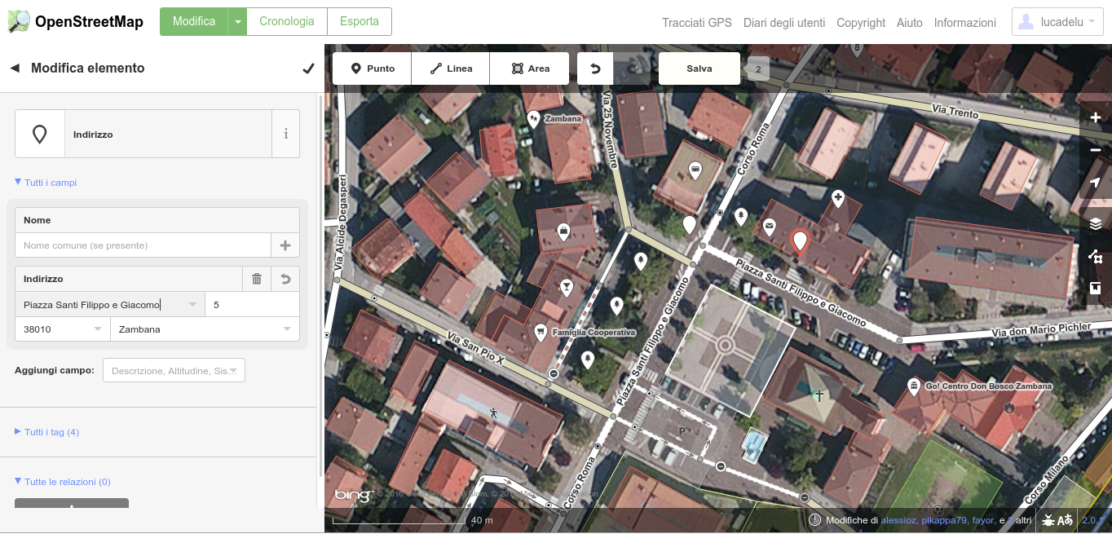
IMPORTANTE:

NON AGGIUNGERE INFORMAZIONI PERSONALI TIPO 'ABITO QUI' O IL TUO NOME !!!

7 – Salvare i dati
A questo punto rimane solo da salvare i dati:

Trovi questo ed altri tutorial di OpenStreetMap su coderdojotrento.it/osmz
Ringraziamenti
Ringraziamo l'autore del tutorial Luca Delucchi e naturalmente tutti i volontari che hanno contribuito alla creazione di OpenStreetMap !




Realizzato con il supporto di:

